硬件设备问题导致的计算结果不准的原因有：

1 数据段头授时不准。文件数据段头GPS授时不准，导致程序几个台站的读取数据时间戳相差一秒，到时及定位不准。
2 文件GPS信号缺失。当GPS模块无法授时时，程序无法读取数据，因此无法进行后续计算。已经通过人工手动授时解决。
3 硬件部署问题。平顶山矿区图中的传感器未能包裹采掘面，大同塔山矿区同样没有包裹采掘面，导致定位不准。
4 传感器漂移问题。有些传感器的数据漂移很大，影响时空强计算，需要每次都进行人工校对，因此不能单纯的减去某个值来调校。
5 坐标量纲不对应的问题。当前x,y坐标为CAD单位，z方向为米，导致定位z方向不准，同时也是算法无法实现的问题，考虑过减去同一个台站坐标，变换为相对坐标的问题，但同样无法解决该问题。

针对第一条数据段头授时不准（方波对齐）问题：
授时不准体现在：当数据数量距离下一GPS方波大于频率的一半时，文件段头的时间为下一GPS方波减去1秒，当数据数量距离下一GPS方波小于频率的一半时，文件段头的时间为下一GPS方波处的时间，即文件段头的时间加上1秒，这需要在程序中软授时之前，将基准时间加1秒，否则该台站的时间与其他台站时间将串一秒。
此外，在辽阳红阳三矿、平顶山十一矿文件的方波起跳处时间非整秒，而这一点会影响后续的文件段头时间的校正，经过多次实验调试论证，发现方波起跳处为非整秒时，其第一个文件段头的时间需要取到整秒的数据量+文件起始的数据量>frequency/2时，文件段头时间会记为当前GPS方波的上一秒时间。因此，程序需要额外处理这部分内容。
以红阳三矿各个盘符为例：
1、从图中可以看出各个盘符的方波非整秒（无论从左侧还是右侧），
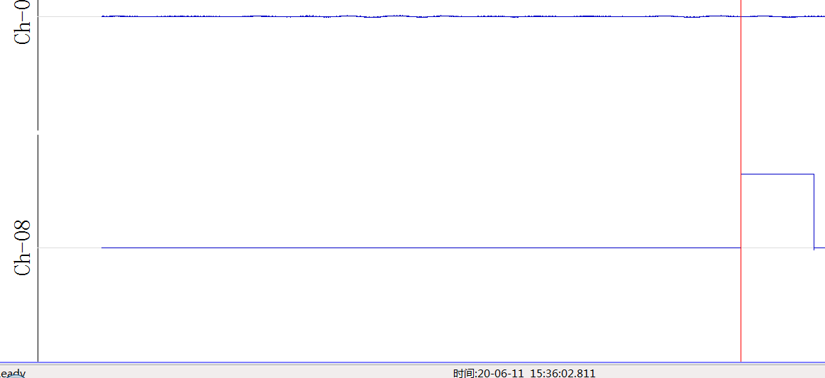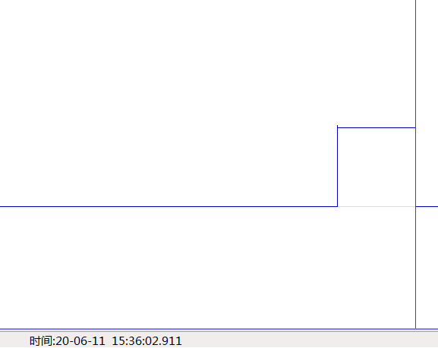
2、从图中可以看出个个盘符的方波时间也并不统一，可能是由于GPS授时的原因。
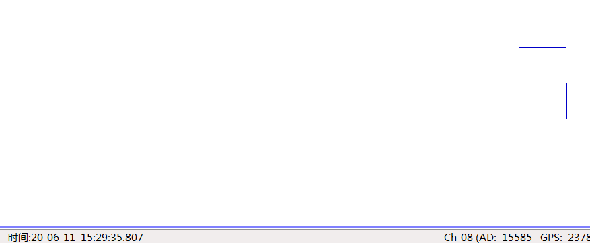w盘
s盘
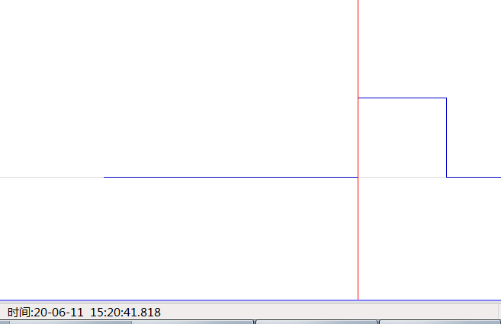z盘
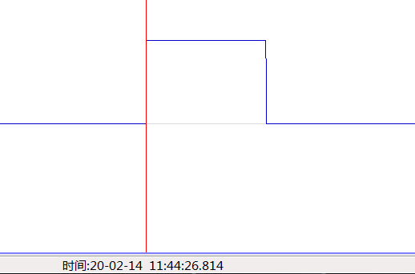t盘
因此得出结论：不能以方波整秒授时，需要计算方波起跳处，到下一整秒的时间：这里为0.2s。

